ΦΥΛΛΟ ΔΡΑΣΤΗΡΙΟΤΗΤΩΝ
ΚΕΦ.2 Ο ΠΡΟΓΡΑΜΜΑΤΙΣΜΟΣ ΣΤΗΝ ΠΡΑΞΗ
Ενότητα 2.4 Σχεδίαση σχημάτων

ΒΑΣΙΚΕΣ ΕΝΤΟΛΕΣ ΔΙΑΧΕΙΡΗΣΗΣ ΤΗΣ ΧΕΛΩΝΑΣ
ΣΥΝΤΑΞΗ ΕΝΤΟΛΗΣ | ΠΑΡΑ∆ΕΙΓΜΑ | ΑΠΟΤΕΛΕΣΜΑ
µπ ή µπροστά αριθµός | μπ 100 | Η χελώνα κινείται µπροστά κατά 100 πίξελς
πι ή πίσω αριθµός | πι 100 | Η χελώνα κινείται πίσω κατά 100 πίξελς
δε ή δεξιά αριθµός | δε 90 | Η χελώνα στρίβει δεξιά κατά 90ο
αρ ή αριστερά αριθµός | αρ 90 | Η χελώνα στρίβει αριστερά κατά 90ο
ΣτΚ ή ΣτυλόΚάτω |  | Η χελώνα αφήνει αποτύπωµα καθώς κινείται
ΣτΑ ή ΣτυλόΆνω |  | Η χελώνα δεν αφήνει αποτύπωµα καθώς κινείται
ΣβΓ ή ΣβήσεΓραφικά | Σβήνει τα γραφικά και η χελώνα επανέρχεται στην αρχική της θέση
σβ ή σβήσε | Σβήνει τα γραφικά και η χελώνα παραµένει στην τελική της θέση

ΑΣΚΗΣΗ 1
Δημιουργείστε τα παρακάτω σχήματα:
Α) (μήκος γραμμών 100 pixels)

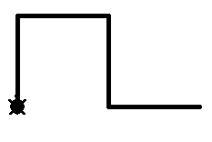

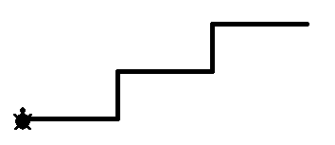
Β) (μήκος γραμμών 100 pixels και 50 pixels)

Γ) (μήκος γραμμών 100 pixels και κενά πάλι 100 pixels)

ΑΣΚΗΣΗ 2
Δημιουργείστε τα παρακάτω σχήματα:
(μήκος γραμμών 100 pixels)
(α) (β)
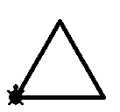

ΑΣΚΗΣΗ 3
Δημιουργείστε τα παρακάτω σχήματα:
(μήκος γραμμών 100 pixels)
(Ι) (ΙΙ)
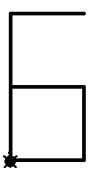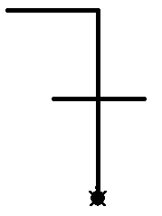

ΑΣΚΗΣΗ 4
Δημιουργείστε με σχήμα το αρχικό γράμμα του μικρού σας ονόματος:
ΑΣΚΗΣΗ 5
Δημιουργείστε τα παρακάτω σχήματα:
